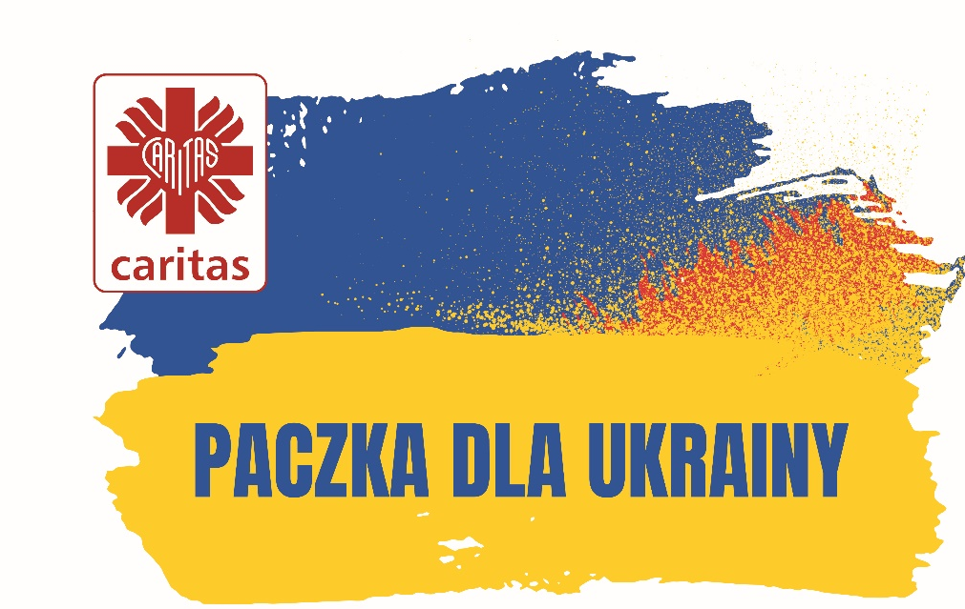

PACZKA DLA UKRAINY jest akcją stworzoną w odpowiedzi na inwazję Rosji na Ukrainę. Skala kryzysu humanitarnego rośnie z każdą minutą. Brakuje żywności, środków higienicznych, opatrunków. Kobiety z dziećmi czekające wiele godzin w kolejce do przejścia granicznego nie mają co dać dzieciom do jedzenia.
Ideą akcji jest tworzenie gotowej paczki przez polskie rodziny, wspólnoty parafialne dla rodzin na Ukrainie bądź przekazywane na miejscu uchodźcom z Ukrainy, którzy nie posiadają środków do życia.

Instrukcja przygotowania PACZKI DLA UKRAINY
1. Opakowania kartonowe z logo Caritas (wymiary 53 cm x 40 cm x 26 cm) trafią do Caritas gliwickiej, skąd puste będzie można pobrać m.in. dla: wspólnot parafialnych, osób prywatnych, wszystkich, którzy chcą się zaangażować w akcję charytatywną PACZKA DLA UKRAINY.
2. Poszczególne grupy, wspólnoty, rodziny wypełniają karton produktami największej potrzeby zgodnie z proponowaną listą produktów (Załącznik nr 1), lub przynoszą same produkty, które później zostaną spakowane do paczki przez wolontariuszy parafialnych.
3. Każda paczka powinna być zapakowana do pełna, jednakże musi być zamknięta i zabezpieczona.
4. Paczka nie powinna przekraczać wagi 18 kg.
5. Paczka powinna zawierać zawsze produkty z trzech kategorii:
- żywność z długim terminem ważności (np. makaron, ryż, konserwy, puszki)
- produkty dla dzieci (np. kaszki, słoiczki, soki)
- artykuły chemiczne, kosmetyczne (np. papier toaletowy, chusteczki nawilżone, mydło, pasta do zębów, plastry opatrunkowe)
6. Do paczki nie wkładamy ubrań!
7. Przygotowana paczka powinna być gotowym zestawem produktów (wypełnionym do pełna i bez potrzeby uzupełnienia), możliwym do przekazania rodzinie na Ukrainie.
8. Skompletowane i gotowe paczki prosimy przewieźć do centrali Caritas w Gliwicach.

Przykładowo spakowana PACZKA DLA UKRAINY
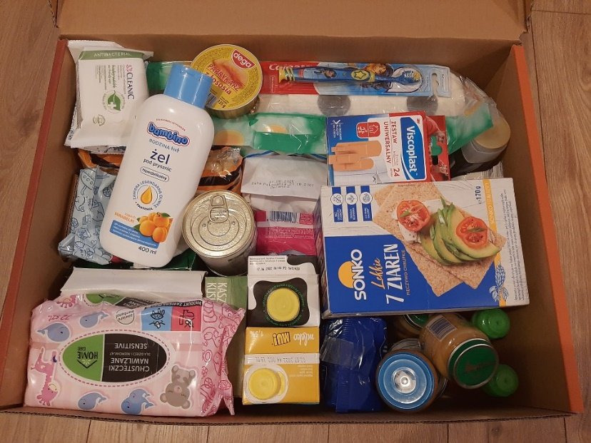
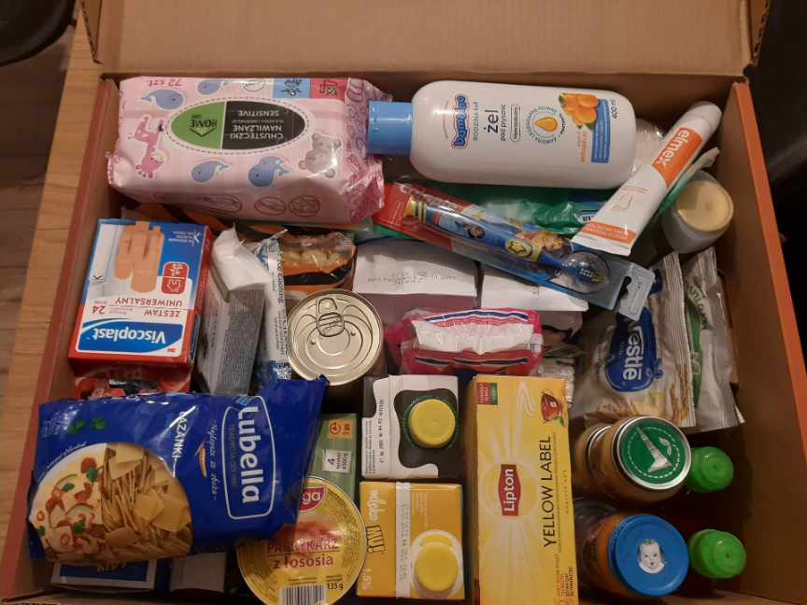
Zamknięta paczka:
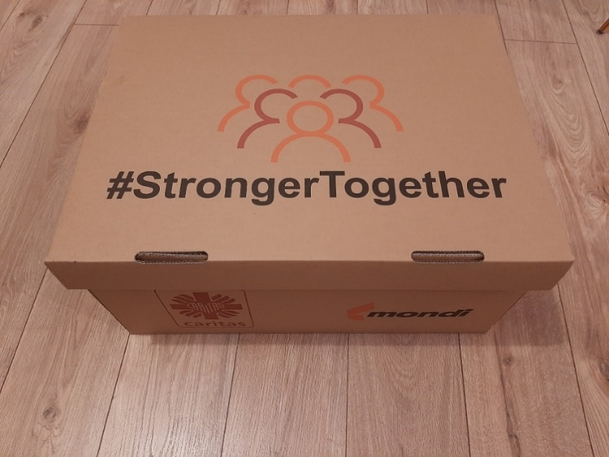

Załącznik nr 1 – Lista produktów z podziałem na kategorie

